МЕХАНІЗМИ ПЕРЕТВОРЕННЯ ТА ПЕРЕДАВАННЯ РУХУ В ВЕРСТАТАХ ДЛЯ СВЕРДЛІННЯ ДЕРЕВИНИ

Опорні поняття: свердлильний верстат, основні частини свердлильного верстата, отримання отворів, шпиндель, прийоми роботи, техніка безпеки.

Нині в техніці використовують різноманітні ме­ханізми, які полегшують працю людини, швидко і якісно виконують певні технологічні операції. Такий механізм або їх комплекс, призначений для виконан­ня корисної роботи за рахунок перетворення одного виду енергії в інший, називають машиною. Залежно від призначення машини поділяють на групи: транс­портні, транспортуючі, технологічні, енергетичні. Кожна з цих машин має двигун, передаточний та ви­конуючий механізми. Свердлильний верстат належить до групи технологічних машин. Він призначений для виготовлення точних циліндрич­них отворів у заготовках з металу, деревини, пласт­маси та інших матеріалів. У шкільних майстернях застосовують настільні вертикально-свердлильні вер­стати марки 2М112, НС 12А, СН 15 III1, НС 12М. Букви означають: Н - настільний, С - свердлильний, М - механічний. Цифра після букв показує найбіль­ший діаметр свердла (у міліметрах), яким можна свердлити отвори на цьому верстаті. Настільним вертикально-свердлильним вер­статом моделі ВСН можна свердли­ти отвори діаметром до 12 мм у заготовках з мета­лу,   деревини   й   пластмаси. В верстаті застосовані рейкова передача для подачі свердла. А гвинтовий механізм для налаштовування висоти корпуса. Для передачі обертання від двигуна до шпинделя використана пасова передача. В різних моделях верстатів передач може бути від  1 до 4.

**Свердління**– один із самих поширених способів одержання отворів різанням. Свердління отворів на виробництві, як правило, автоматизований.

б) Ріжучим інструментом при цьому є свердло. З допомогою свердла роблять отвори наскрізні (якщо просвердлено всю товщину матеріалу) і ”глухі” (матеріал просвердлений не наскрізь).

Отвори в заготовках деревини просвердлюють центровими, спіральні і ложковими свердлами. Найбільш широко застосовуються спіральні свердла.

Характерним прикладом робочої (технологічної) машини є свердлильний верстат. Він складається з двох основних механізмів, за допомогою яких різальний інструмент (свердло) отримує головні рухи – обертання й переміщення (подачу), а в лещатах закріплюється оброблювана заготовка. У результаті цих рухів із заготовки різальним інструментом (свердлом) зрізається шар металу.  
Три основні частини свердлильного верстата: двигун – електричний двигун, передавальний механізм – клинопасова передача, робочий орган – свердло.  
Свердлильний верстат є технологічною машиною, призначеною для отримання отворів у заготовці. Він складається із станини (плити) І, гвинта-колони 13, бабки шпинделя 5 з патроном 4, електродвигуна 9 і клинопасової передачі 7.

Механізми у свердлильному верстаті. Пасова та рейкова передачі

1. Механізми перетворення руху. Для перетворення одного виду руху в інший, на­приклад, обертального в поступальний, застосову­ють механізми перетворення руху. Найпоширені­шими з них є рейковий, гвинтовий, кулачковий та ін.

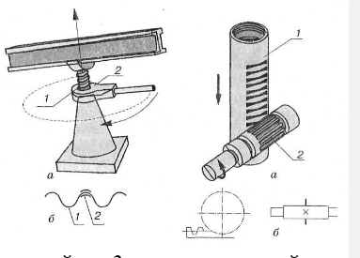Рейковий механізм (наприклад, свердлильного верстата) перетворює обертальний рух зубчастого колеса 2 у поступальний рух рейки 1 і навпаки. Гвинтовий механізм (мал. 31) перетворює обер­тальний рух гайки 2 у поступальний рух гвинта 1 і навпаки. Такі механізми застосовують у пристро­ях, де потрібне значне зусилля (наприклад, у токар­них верстатах для обробки металів, пресах, леща­тах тощо). Кулачковий механізм (мал.  32) застосовують у тих випадках, коли необхідно перетворити обер­тальний рух кулачка у поступальний рух стрижня (штока). Ці механізми застосовують в автомобіль­них двигунах, Складовим елементом такого ме­ханізму є кулачок - деталь у формі виступу, що по­штовхами приводить у рух механізм.  
  
2.Передавальний механізм служить для передачі руху від електродвигуна 9 до робочого органа (свердла). Свердло кріпиться в патроні 4. Патрон через конусне з’єднання кріпіться до шпинделя 8, що створює обертальний рух робочого органа.

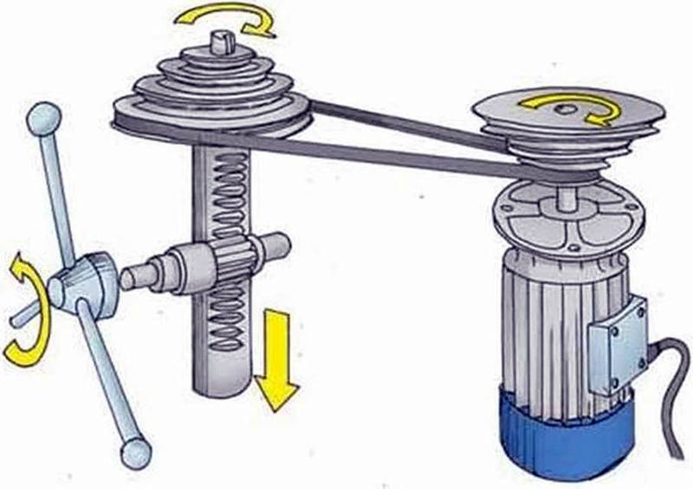

На столі 2 верстата є Т-подібні пази для закріплення заготовок і лещат. До станини верстата 1 нерухомо прикріплено вертикальний гвинт-колону 13, по якій переміщається бабка шпинделя 5. Поворотом рукоятки 12 можна переміщати бабку шпинделя вниз і вгору на гвинті-колоні, а рукояткою 11 зафіксувати її в потрібному положенні. Штурвал 10 (мал. 172) слугує для передачі поступального руху (рух подачі) свердлу за допомогою рейкової передачі (мал. 173). Обертальний рух свердло отримує від електродвигуна через клиноремінну передачу (мал. 173) – рух різання. Швидкість свердлення залежить від матеріалу оброблюваної заготівки. Її визначають за спеціальними таблицями в довідниках. Змінити частоту обертання шпинделя можна перенесенням приводного паса з одного ступеня шківа на інший.

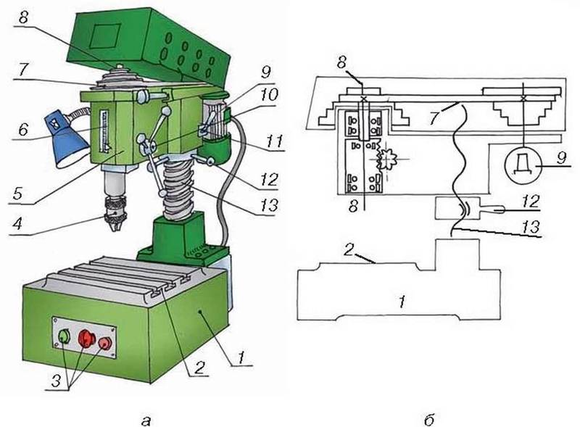

Мал. 172. Настільний свердлильний верстат 2M112: а – будова; б – кінематична схема;

1 – станина (плита); 2 – стіл; З – кнопки “Пуск”, “Стоп”, “Реверс”; 4 – патрон; 5 – бабка шпинделя; 6 – шкала; 7 – клиновий пас; 8 – шпиндель; 9 – електродвигун; 10 – штурвал; 11, 12- рукоятки кріплення; 13 – гвинт-колона

На передній панелі верстата розташовано кнопки З включення, виключення і реверса (зміни напряму обертання) електродвигуна. Включають верстат натисненням на одну з крайніх кнопок залежно від потрібного напряму обертання шпинделя. Вимикають верстат натисненням на середню кнопку червоного кольору. Для контролю глибини глухих отворів передбачено шкалу 6, на якій нанесено поділки в міліметрах (див. мал. 172).

Прийоми роботи на свердлильному верстаті

На робочому столі верстата не повинно бути нічого зайвого. До початку роботи потрібно оглянути верстат, перевірити його справність під наглядом учителя. Для цього, не включаючи верстат, вручну провертають його шпиндель і при цьому прислуховуються, чи немає сторонніх звуків у його механізмі. Тільки після цього натискають на кнопку ” Пуск” і в холостому режимі переконуються в нормальній роботі передачі. Потім натискають кнопку “Стоп”. Заготовку із заздалегідь розміченим і накерненим центром майбутнього отвору закріплюють на столі верстата в машинних лещатах (мал. 174, б). Під час свердлення отворів малого діаметра заготовку можна закріплювати за допомогою ручних лещат, струбцин, або тримати плоскогубцями (мал. 174, а). У патроні закріплюють свердло. Для цього обертанням спеціального ключа проти годинникової стрілки розводять кулачки патрона. Свердло вставляють у патрон і надійно закріплюють, ключ прибирають на місце його зберігання. Для перевірки правильності установки свердла вручну провертають шпиндель за патрон. Якщо свердло встановлене в патроні правильно, його вістря при обертанні не описує коло. Якщо свердло встановлене з перекосом і спостерігається його “биття”, то закріплення свердла виконують, контролюючи симетричність зведення кулачків у патроні, поступово повертаючи його і підтягуючи ключем. Потім, повертаючи штурвал подачі 10, опускають свердло і встановлюють лещата із заготовкою так, щоб керн збігся з вістрям свердла. Включають верстат й обережно підводять свердло до заготовки.

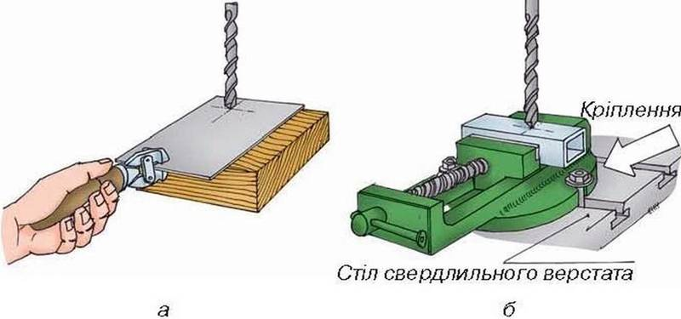

Мал. 174. Закріплення заготовки під час свердлення: а – у ручних лещатах; 6-у машинних лещатах

Поступово, все більше натискаючи на ручку подачі, свердлять отвір. Для запобігання утворенню зливної (суцільної) стружки під час свердлення металевих заготовок, слід періодично припиняти тиснути на рукоятку штурвалу. У цей момент відбуватиметься обрив стружки (мал. 175).

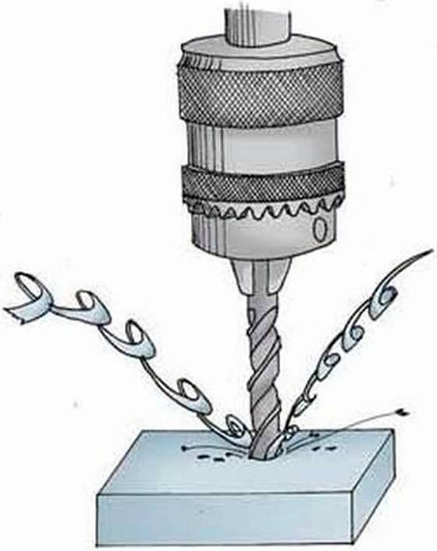

Мал. 175. Формування зливної (суцільної) стружки

У разі свердлення наскрізних отворів заготовку встановлюють на дерев’яний брусок, щоб не зламати свердло і не зіпсувати стіл верстата (мал. 174, а).

Під час свердлення глибоких отворів у металі треба час від часу виводити свердло з отвору й охолоджувати його, занурюючи в охолоджуючу рідину (найчастіше, мильний розчин у воді). Наприкінці свердлення силу натиску на рукоятку подачі слід зменшити, оскільки в цей момент, на виході свердла з металу, може відбутися затискання свердла не відрізаною до кінця стружкою, що може призвести до зламу свердла або виривання заготовки з кріплення. Просвердливши отвір, потрібно, плавно повертаючи штурвал подачі, підняти шпиндель у крайнє верхнє положення і вимкнути верстат.

Правила безпеки під час роботи на свердлильному верстаті

1. Працювати на верстаті тільки з дозволу вчителя.

2. Перевірити правильність кріплення свердла і заготовки.

3. Надіти захисні окуляри.

4. Не нахилятися до свердла під час його обертання.

5. Не відходити від верстата, не вимкнувши його.

6. Не гальмувати деталь рукою.

7. Очищати верстат тільки після його виключення, користуючись щіткою для змітання стружки.

Цікаво знати

Характер руху шпинделя відображено в його назві, яка в перекладі з німецької означає “веретено”.

Чи добре засвоїли?

1. Які способи одержання отворів у тонкому листовому металі ви знаєте?

2. З яких основних частин складається свердлильний верстат?

3. Яке призначення кожної з основних частин свердлильного верстата?

4. Поясніть, чому свердлильний верстат є робочою (технологічною) машиною.

5. Назвіть різальний інструмент, який використовують під час роботи на свердлильному верстаті.

6. Назвіть основні небезпеки під час роботи на свердлильному верстаті.

7. Укажіть основні етапи роботи на свердлильному верстаті.

ТЕСТОВЕ ЗАВДАННЯ

Оберіть із варіантів найбільш повну правильну відповідь.

1. Що є передавальним механізмом головного руху в свердлильному верстаті?

A. Пасова передача.

Б. Рейкова передача.

B. Зубчата передача.

2. Який з наведених нижче пунктів є відображенням руху подачі свердлильного верстата?

A. Поступальний хід заготовки або інструмента.

Б. Поступальний і обертальний хід інструмента.

B. Обертальний рух заготовки або інструмента.

3. Який рух здійснює під час роботи свердло свердлильного верстата?

A. Поступальний.

Б. Поступальний і обертальний.

B. Обертальний.

Тестові завдання

4. Який механізм свердлильного верстата призначений для зміни швидкості обертання свердла?

А колона

Б станина

В пас

Г шків

Д клинопасова передача

5. Яке пристосування для закріплення заготовок кріпиться на робочому столі свердлильного верстата?

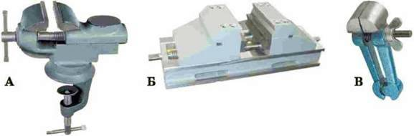

6. Який елемент свердла призначений для різання заготовки великої товщини?

А ріжуча частина

Б робоча частина

В головна частина

7. Пристосування, закріплене на свердлі, призначене для…

А відведення тепла при нагріванні свердла

Б збільшення зусилля подачі

В обмеження руху подачі та виготовлення глухих отворів

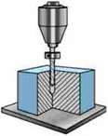

8. Установи відповідність між зображеними видами передач та їхніми назвами.

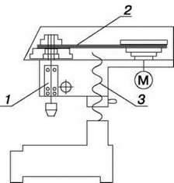

А клинопасова

Б гвинтова

В рейкова